**功能状态转移**

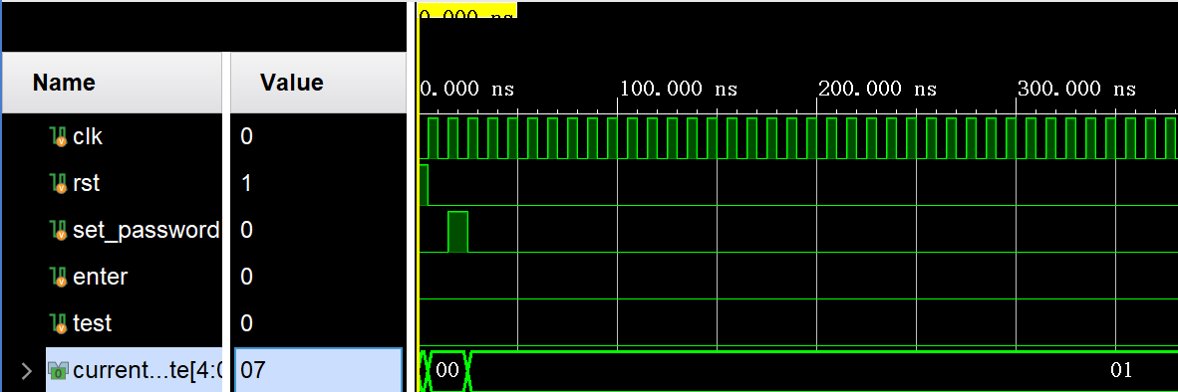

首先按下复位键，进入S0未设置密码状态，再按下set_password，进入S1输入设置密码状态；

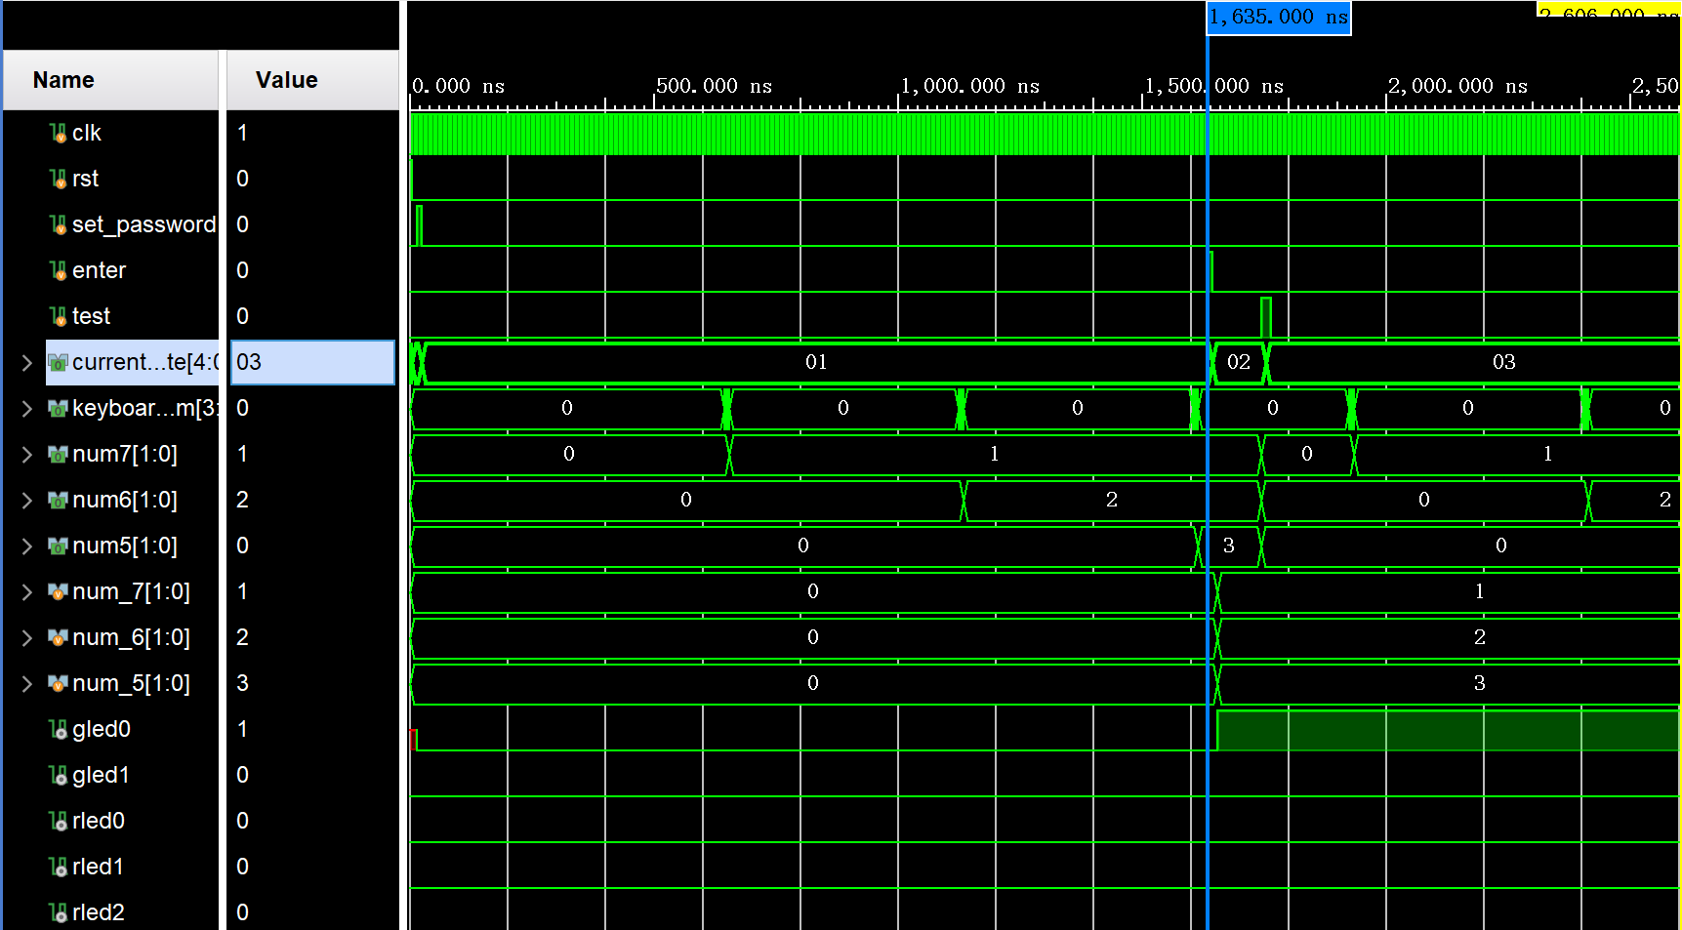

随后蓝色标记线处按下enter键，进入S2确认设置密码状态，密码num_7,num_6和num_5分别被设置为1，2，3，gled0亮起；

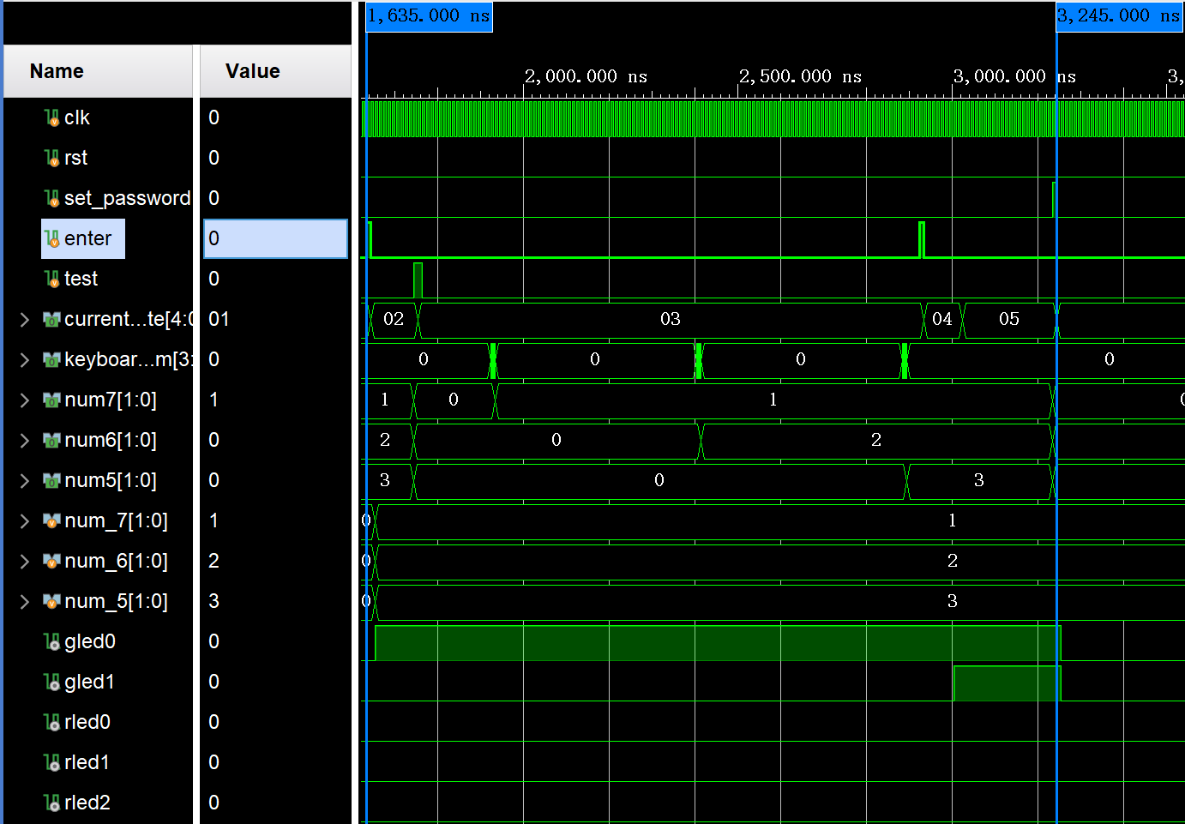

再按下test键，进入S3输入验证密码状态，输入1，2，3，按下enter键，进入S4密码匹配状态，密码匹配成功，进入S5解锁状态，gled1亮起；

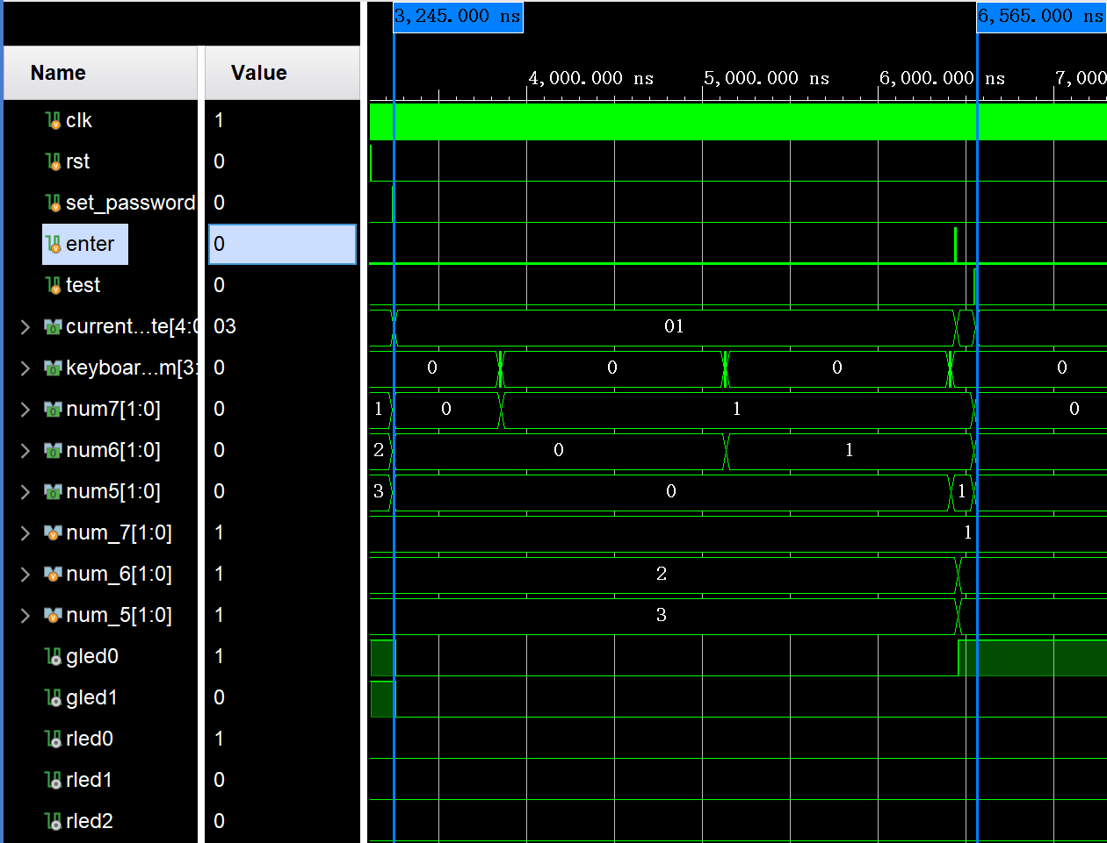

再按下set_password键，进入S1输入设置密码状态，gled0和gled1均熄灭，输入设置密码1，1，1，按下enter键，进入S2确认设置密码状态，num_7,num_6和num_5分别被设置为1，1，1，gled0亮起；

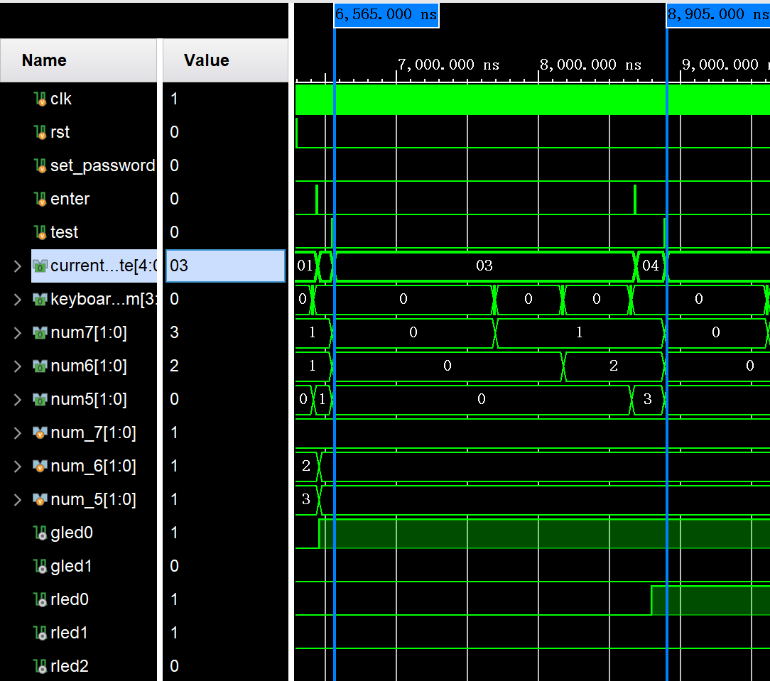

再按下test键，进入S3输入验证密码状态，输入验证密码1，2，3，再按下enter键，进入S4匹配密码状态，密码匹配失败，rled0亮起；

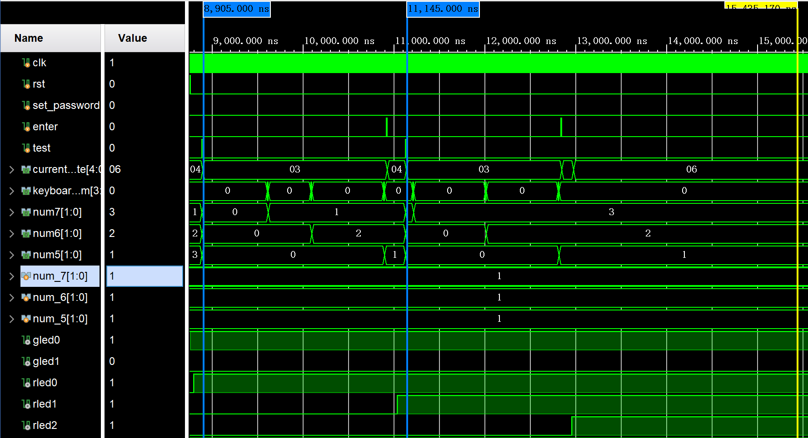

再按下test键，进入S3输入验证密码状态，进行第二次验证，输入验证密码1，2，1，按下enter键，进入S4密码匹配状态，密码匹配失败，rled1亮起；

再按下test键，进入S3输入验证密码状态，进行第三次验证，输入验证密码3，2，1，按下enter键，进入S4密码匹配状态，密码匹配失败，rled2亮起，进入S6密码锁锁定状态；

**密码匹配状态转移**

**成功**

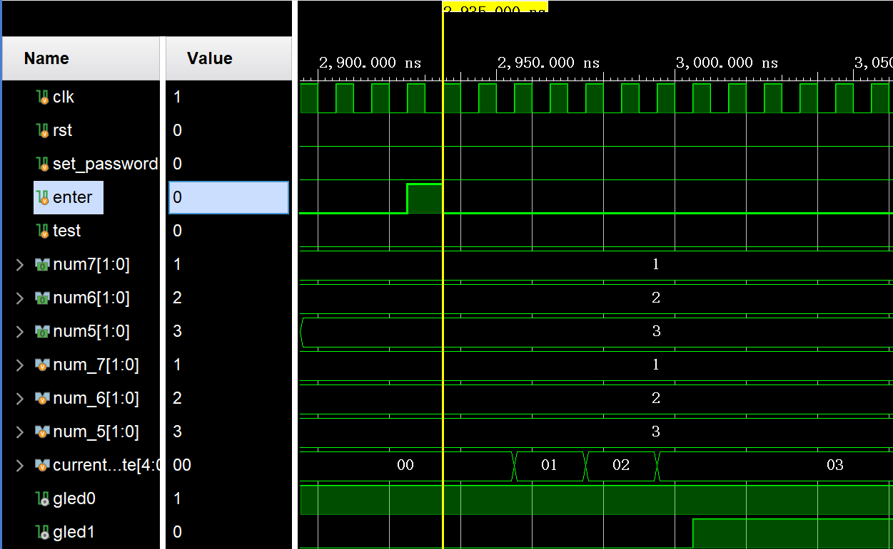

按下enter键开始匹配，num_7等于num7，进入S1状态，num_6等于num6，进入S2状态，num_5等于num5，进入S3状态，匹配成功，gled1亮起；

**失败**

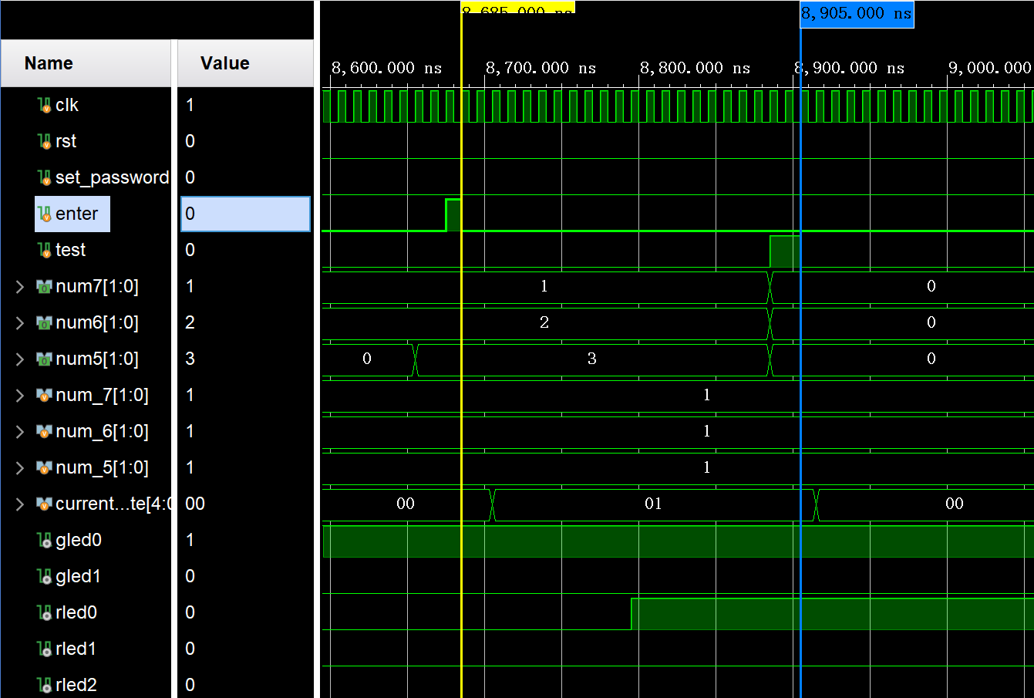

按下enter键开始匹配，num_7等于num7，进入S1状态，num_6不等于num6，仍然是S1状态，无论num_5等不等于num5，仍然是S1状态，匹配失败一次，rled0亮起；